Zadanie projektowe - wariant 3

Cel:
Poznanie zasad projektowania sieci komputerowych. Podczas tego ćwiczenia uczniowie wykonają zadanie polegające na zaprojektowaniu okablowania strukturalnego.

Ogólne założenia dla projektu:
Głównym założeniem projektu jest zaprojektowanie okablowania strukturalnego dla firmy CEZAR
w jej nowej siedzibie w Puławach przy ulicy Karpińskiego 88A. Firma mieści się
w dwukondygnacyjnym budynku. Inwestor przedstawił plany parteru i piętra wraz z rozmieszczeniem poszczególnych stanowisk pracy pracowników.
W pokojach nr 1,2,3,4,5,6,7,8,9,10,11,12,13, gabinecie prezesa oraz we wszystkich boksach planuje się stacje robocze z przyłączem do Internetu.
Planuje się też zakup dwóch urządzeń wielofunkcyjnych, z których będą korzystać wszyscy pracownicy. Komunikowanie pracowników ma polegać, w większości przypadków, na przesyłaniu danych liczbowych pomiędzy stacjami roboczymi, współdzieleniu drukarek oraz odbieraniem
i wysyłaniem poczty elektronicznej.
W sali konferencyjnej, planowany jest bezprzewodowy dostęp do sieci komputerowej.
Inwestor przeznacza pomieszczenie S1 na serwerownię.
Uwaga! Tylko na korytarzu poszczególnych pięter znajduje się sufit podwieszany.

Zadanie polega na tym, aby zaprojektować i sporządzić pełną dokumentację sieci komputerowej wraz z adresacją IP dla firmy CEZAR

Elementy dokumentacji projektowej (przykład):

- Przedmiot i podstawa opracowania projektu
  - Przedmiot opracowania
  - Podstawa opracowania dokumentacji
- Instalacja okablowania strukturalnego
  - Przyjęte założenia projektowe
  - Charakterystyka przyjętego rozwiązania
  - Projekt logiczny sieci
  - Podstawowe wymagania instalacyjne (wskazówki instalatorskie)
  - Opis przebiegów kablowych
  - Sposób oznaczenia przebiegów poziomych
  - Instalacja punktów dystrybucyjnych
  - Schemat adresacji IP
  - Pomiary okablowania sieci komputerowej
  - Zakres gwarancji
- Wykaz urządzeń
- Rysunki wykonawcze (rzut parteru, rzut piętra, rysunki punktów dystrybucyjnych)
- Kosztorys ślepy

Wskazówki do projektu:

- Opracowanie projektu poprzedź staranną analizą treści zadania.
- Treść zadania stanowi podstawę do założeń projektu.
- Koncepcja projektu i jego elementy muszą stanowić logiczną całość.
- Elementy projektu należy przedstawić w postaci tekstu i grafiki ( schematy, rysunki, tabele)
- Wykonanie projektu obejmuje opracowanie realizacji prac określonych w treści zadania, sporządzenie dokumentacji z ich wykonania wraz z kosztorysem „ślepym” (uproszczony kosztorys - przedmiar oraz zestawienie ilościowe robocizny, materiałów i sprzętu potrzebnego do instalacji okablowania strukturalnego bez uwzględniania cen)
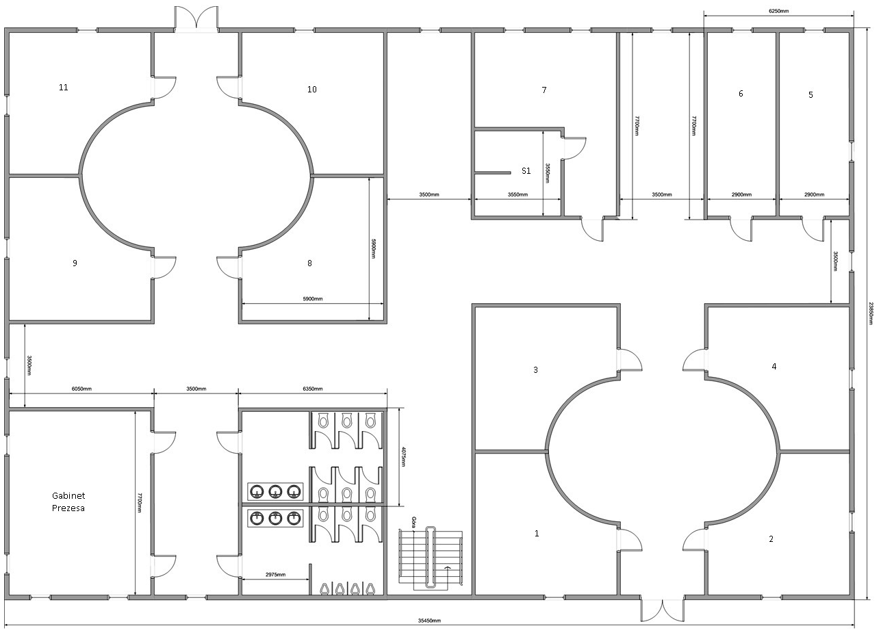
Rysunek1. Rzut parteru
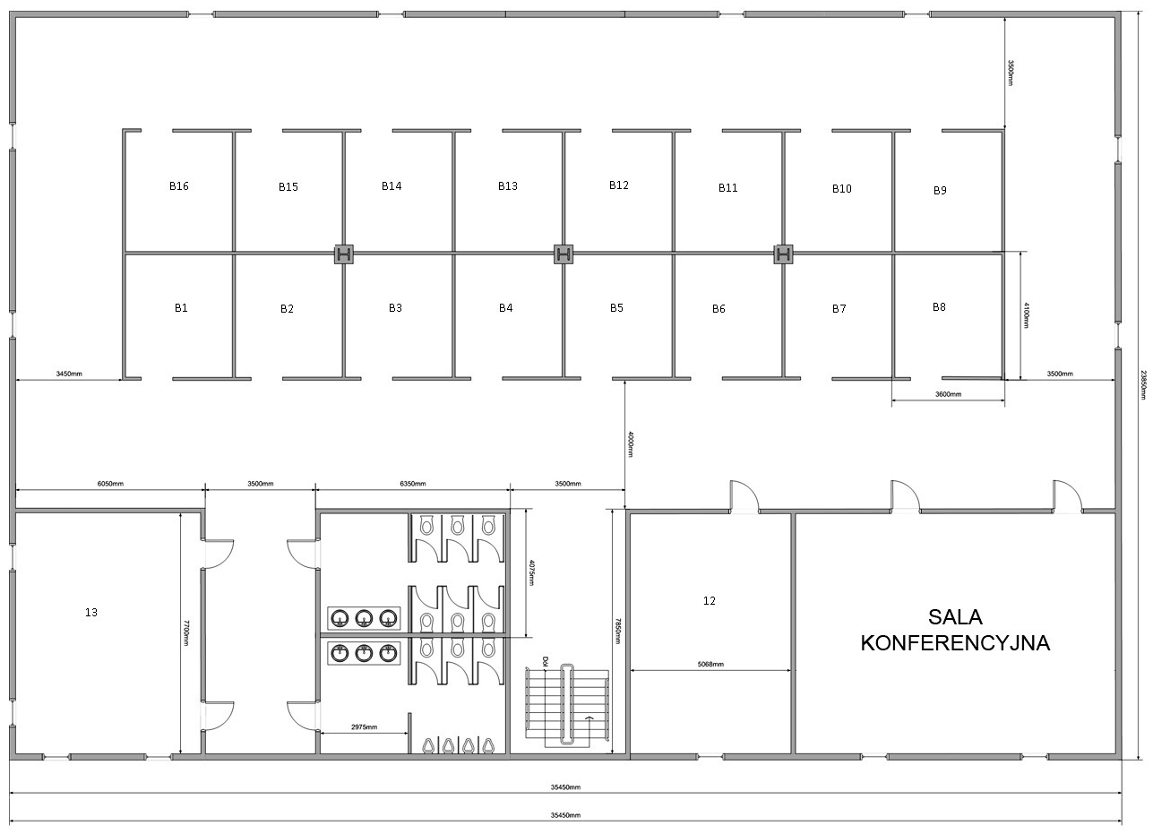
Rysunek2. Rzut piętra

